ピアカウンセリングのお知らせ

熊谷市障害者相談支援センターでは、市内にお住まいの方を対象に、障害当事者の方による相談会「ピアカウンセリング」を実施しています。
同じ悩みや、経験を持つピアカウンセラーが、対等な立場で相談者のお話を聞き、悩みや不安の軽減、必要なアドバイスを行うものです。
場所は熊谷市立障害福祉会館（熊谷市宮町2-65）となります。
お申込みやお問い合わせは、下記の連絡先までお願いいたします。
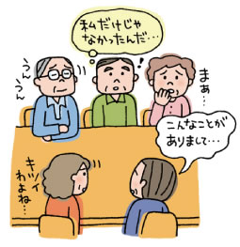

お気軽にご相談ください。
熊谷市障害者相談支援センター

＊相談受付９時～１７時 ＊休業日～毎週火曜日・祝日・振替休日・年末年始
〒360-0041 熊谷市宮町2-65 熊谷市立障害福祉会館内２階
TEL 048-501-0439 FAX 048-578-4026

